1. HRVATSKI JEZIK
Veliko i malo formalno slovo Š š – sat usvajanja novog nastavnog sadržaja
Nadam se da ste svi napisali jučerašnje domaće zadaće. Danas nam je na redu nešto novo. Naučit ćemo jedno slovo, koje smo zapravo već u školi zajedno i upoznali. Samo ćemo ovome slovu nešto dodati.
Pogledajte sljedeće sličice i riječi. Pročitajte tu rečenicu.
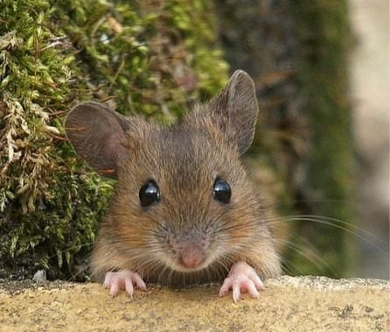 JE U 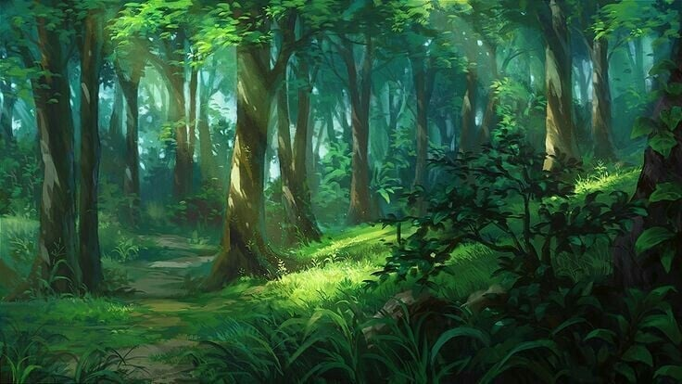 .

- Tko je na slici?
- Gdje je miš?
(MIŠ JE U ŠUMI.)
- Koji glas čujete na kraju riječi MIŠ?
- Koji glas čujete na početku riječi ŠUMA?
Danas ćemo naučiti čitati i pisati veliko i malo tiskano slovo Š š.
Sada otvorite svoje šarene početnice na 28. stranici i zamolite roditelje da vam pročitaju pjesmu na početku stranice.
- U kojim ste riječima čuli glas Š?
Sada riješite 2. zadatak – pronađite glas Š.
Slovo Š isto je kao i slovo S, koje smo učili pisati u školi, samo što ono na svom vrhu ima kvačicu, koju kod velikog tiskanog slova pišemo izvan crtovlja, a kod malog tiskanog slova š pišemo u prvu prazninu, kao što vam je i prikazano u početnici.
Sada možete riješiti 3. zadatak i pronaći slovo Š u riječima, a nakon toga krenite pisati slovo Š š u crtovlje u 4. zadatku.
Vjerujem da vam neće biti teško jer ste već naučili pisati slovo S.
Nakon što ste napisali slova u crtovlje u 4. zadatku, možete prijeći na 29. stranicu riješiti preostale zadatke. Riječi i rečenice u 5. i 6. zadatku pročitajte više puta dok ne izvježbate čitati.

